华中科技大学
大学生创新训练项目申报书
项目名称： | 多无人系统协同感知、规划
所属一级学科： | 信息与系统科学相关工程与技术（413）
项目负责人： | 陈宇凡
专业： | 人工智能
院系： | 人工智能与自动化学院
申请资助经费： | 10000元
指导老师： | 高常鑫
导师所在单位： | 人工智能与自动化学院
实施起止时间： | 2025/02/26——2026/02/26
填表时间： | 2025/02/02
华中科技大学本科生院编制

一、项目成员
申  请  人  或  团  队 | 姓名 | 学号 | 年级 | QQ | 所在院(系)、专业 | 联系电话 | 项目分工
 | 陈宇凡 | U202414239 | 大二 | 3388725673 | 人工智能与自动化学院、人工智能专业 | 15537939337 | 项目负责、协同感知部分算法设计
 | 高子涵
 | 迟泰炎 | U202414215 | 大二 | 483436907 | 人工智能与自动化学院、自动化专业 | 15527513836 | 无人机协同与感知融合
 | 团队名称：
指  导  教  师 | 姓名： | 高常鑫 | 年龄： | 43 | 工作单位： | 人工智能与自动化学院
 | 职称： | 教授 | 职务： | 教师 | E-mail： | cgao@hust.edu.cn
 | 研究方向： | 计算机视觉、模式识别 |  |  | 联系电话： | 13607130024
二、项目研究目的
随着机器人技术逐渐运用于应急救援、环境监测以及智慧城市等领域中，单纯的机器人平台的自身感知存在很多弊端，在一些复杂、动态且未知的实际应用场景下，单一机器人受传感器的视角、覆盖范围、计算资源以及抗干扰性能的局限性导致无法完全、精准地获取到环境感知信息，会直接影响任务执行的效率以及可靠性以及智能程度。为了提高系统的整体性能，实现更加高效可靠的复杂任务自主执行，采用多无人系统协同感知以及协同规划是必要且行之有效的方法之一。
本项目旨在研究多无人系统协同感知与协同规划的关键技术基础上，构建一个能够实现信息的高效共享以及智能化协同决策的一体化系统。具体研究目标如下：
- 研究多无人系统协同感知技术方法，完成多源异构传感器的信息融合与实时环境建模的工作，突破单平台的感知能力上限，提升对动态环境的整体感知精度与鲁棒性。
- 为了实现群体智能要求下的自主决策与协调控制，团队尽力设计分布式协同规划算法，使多无人系统可以基于共享的感知信息，然后进行任务分配、路径规划与行为上的协同。
- 搭建预测和验证的仿真与实验验证平台，在应急救援、大范围监测等一系列场景中对系统进行试验与评价工作，验证其在任务效率提升、操作范围扩大、系统鲁棒性增强等方面的真实效果。
希望通过本项目的研究，或能构建一个灵活、可拓展的多无人系统协同技术框架，能够为应对复杂场景下的协同作业遇到的问题提供核心算法与系统支持，并有望在灾害响应、基础设施巡检、城市综合治理等领域有较为广阔的应用前景。
三、项目研究内容
本项目的研究内容主要包括以下方面：
- 多无人系统协同感知融合与实时环境建模。针对无人系统单独工作的感知范围有限、容易受到外界遮挡的影响等问题，研究多无人系统分布式协同感知方法，通过结合视觉、激光雷达、惯性测量单元等多源异构传感器，并设计相应的跨平台信息融合与特征对齐机制，从而才可构建一个统一、实时的动态环境地图。我们着重解决协同目标检测、跟踪，以及在一些未知环境下感知数据的一致性与互补性问题，从而获得一个更全面、更具有鲁棒性的多无人协同感知系统。
- 仿真验证与典型场景应用测试。基于该多无人系统协同仿真平台，能实现多机系统的传感器模拟、通信延迟建模和多机的运动控制等主要功能，可以为算法的研发提供有复现性的、可拓展的测试场景；并在与仿真环境类似且相应的实际应用场景下进行实验，针对应急救援协同搜索、大范围环境监测等典型任务进行实验，以响应速度、任务完成度和系统容错率为指标，对协同性能进行全面的评测。
- 系统集成与性能优化。我们想构建一套完整的软硬件协同系统，实现从感知到通信，由规划到控制的闭环。通过轻量化算法、通信协议优化以及计算负载均衡，来实现系统的强实时性、良好可扩展性与低能耗，以便我们的多无人系统可以轻松应对许多的不同规模以及复杂程度的环境，并为我们以后的多无人系统技术真正落地起到了非常重要的支撑作用。
通过以上研究，旨在形成一套具备协同感知、智能规划与自主协作能力的多无人系统技术体系，为复杂未知场景下的协同作业提供系统化解决方案。
- 国、内外研究现状和发展动态
我国在多无人系统协同技术领域发展迅速，在国家重点研发计划、自然科学基金等项目的支持下，取得了系列突破。主要研究集中在集群智能、协同感知与决策等方向。
其中有一些关键技术进展：
- 协同感知与建图：清华大学、北京航空航天大学等团队在视觉-惯性协同SLAM方面取得进展，实现了多无人机在无GPS环境下的实时协同定位与稠密建图。
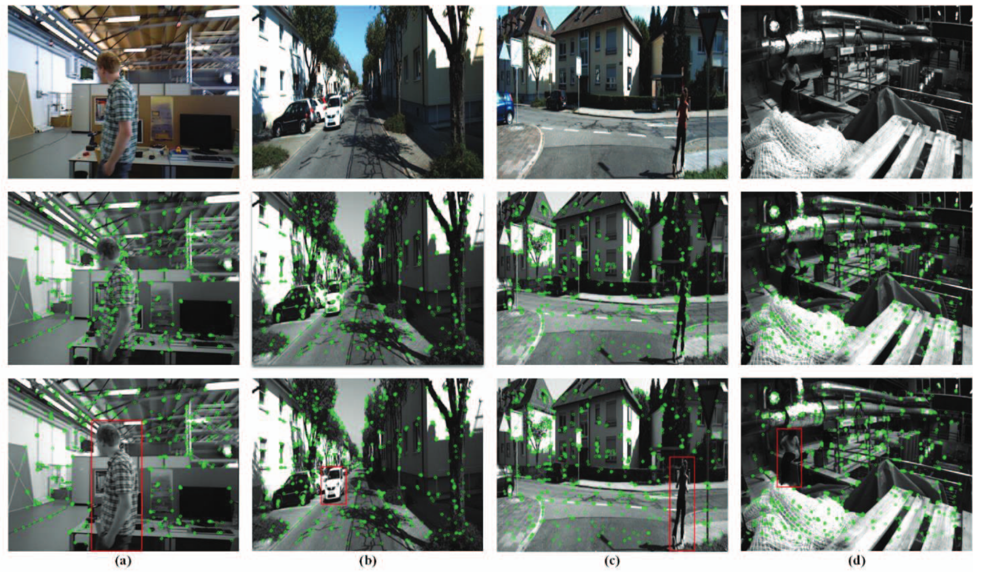
多视角视觉融合的点云地图构建示意图
2. 分布式协同规划：国防科技大学和浙江大学提出了基于分布式模型预测控制的多机编队控制方法来解决复杂环境下多机路径规划的避障以及队形保持的问题。
3. 异构系统协同：哈尔滨工业大学、中科院沈阳自动化所开展了无人机-无人车协同研究，在灾害响应场景中实现了空中侦察与地面救援的联合任务分配与路径规划。
从三个方面进行举例应用的发展动态：
空空协同：航天科工集团演示 200 架无人机集群密集编队飞行，其高精度集群控制技术得以展现；南京理工大学采用信息共享方式实现多架无人机协同追踪动态目标，提高了多无人机跟踪动态目标的命中率。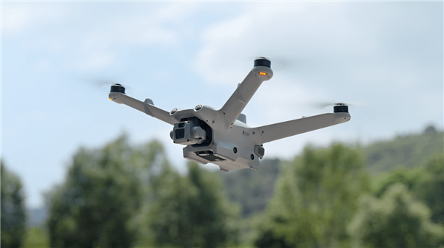
大疆无人机
空地协同：浙江大学团队实现了无人机与四足机器狗的协同搜救，其中的无人机提供了全局视野与热成像探测，机器狗则深入建筑内部进行精细的搜索，通过数字交互平台进行信息协同感知与联合处理分析。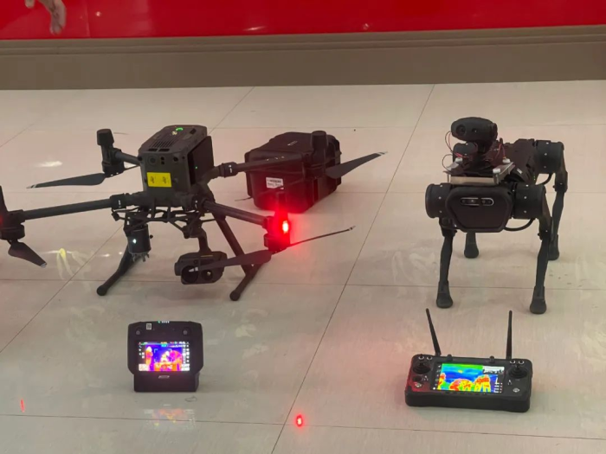
无人机与机器狗在工业场景中的联合作业示意图
地地协同：上海交通大学研发出一种多四足机器狗协同运输系统，并通过分布式协商算法实现了重物搬运负载均衡和步态同步，能在各种复杂的地形环境中发挥较好的作用。
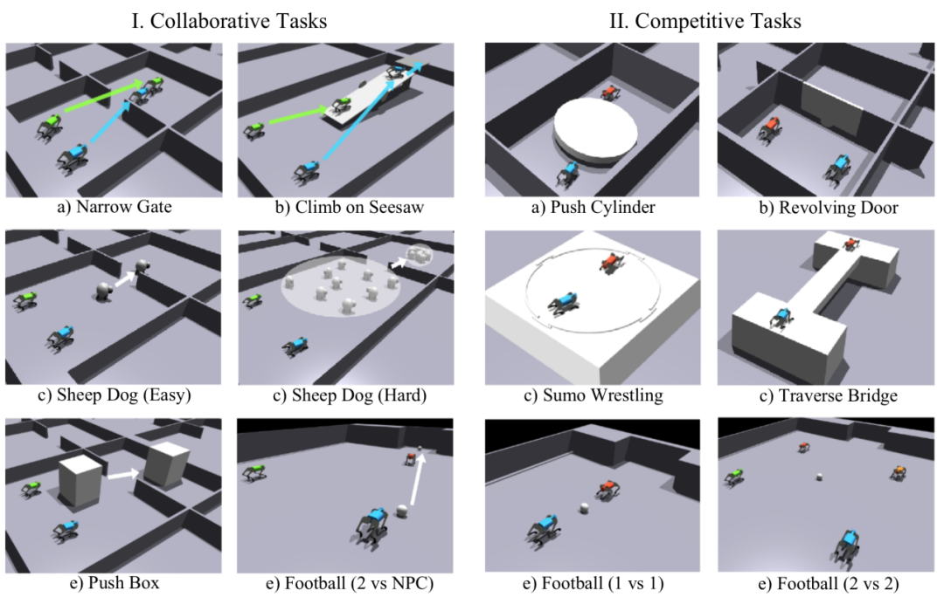
多机器狗协同示意图
国外欧美等国家在该领域起步较早，注重基础理论与前沿探索，以高度自主、强适应性为目标。
他们同样有研究重点与突破：
1. 群体智能与自组织：瑞士苏黎世联邦理工在Nature Robotics上发表研究，完成了30架微型无人机在一片未知森林中完全自主协同探索建图，并实现了只用机载计算和视觉传感器完成飞行任务。
2. 强化学习在协同规划中的应用：麻省理工提出基于多智能体强化学习的协同规划方式，使异构无人系统能够自主在动态对抗环境之下学习协同策略。
3. 跨模态感知融合：宾夕法尼亚大学GRASP实验室实现了一个无人机群与无人车群的协同感知，通过语义地图进行了共享，在城市环境下，能有效改善无人机群和无人车群的目标识别和定位效果。从同样的三个方面进行分析。
空空协同：受美国海军研究局资助的LOCUST（陆上集群弹射起飞）项目将用于实现无人机蜂群低成本集群自主发射和协同攻击能力。
空地协同：波士顿动力与合作伙伴展示Spot机器狗与无人机结合实现了工业巡检，机器狗可以替代人类在危险区域进行近距离的检测，而无人机则负责高空整体的监控，在后端进行实时的数据融合之后，生成三维检测报告。
地地协同：位于ETH Zurich的四足机器人团队ANYmal​利用多机器狗协同探索，在DARPA地下挑战赛中，通过四足机器人共享SLAM地图和语义信息来完成搜救任务。
发展动态与趋势：
- 从集中式到分布式：研究重点正慢慢地从依赖于地卖弄站的集中式控制，逐渐向分布式自主协同控制转变，使得整个系统具有在失去与地面站通信联系后的鲁棒性。
- 从同构到异构深度融合：研究不再局限于某一个单独的平台，而是探索无人机与无人机，无人机与机器狗，机器狗与机器狗的协同作战，在一些时候甚至可以形成立体化协同工作能力。
- 人工智能深度赋能：利用深度学习、强化学习等技术与协同感知规划彼此相互融合，使得系统可以从数据中自动学习并抽取出合适的合作策略。
- 虚实结合测试成为主流：高保真仿真环境（比如说AirSim、Gazebo）以及数字孪生技术的极度的飞快增长，使得实验验证的成本和风险得到了极大的降低，所以我们的项目当然成本也下来了，并且安全性十分的高。
- 标准与互操作性受重视：如ROS2、STANAG 4586等开源以及一些标准化框架的推广，目前正推动着协同领域的一些无人系统可以实现互相连接，或是建立一些通讯协议。
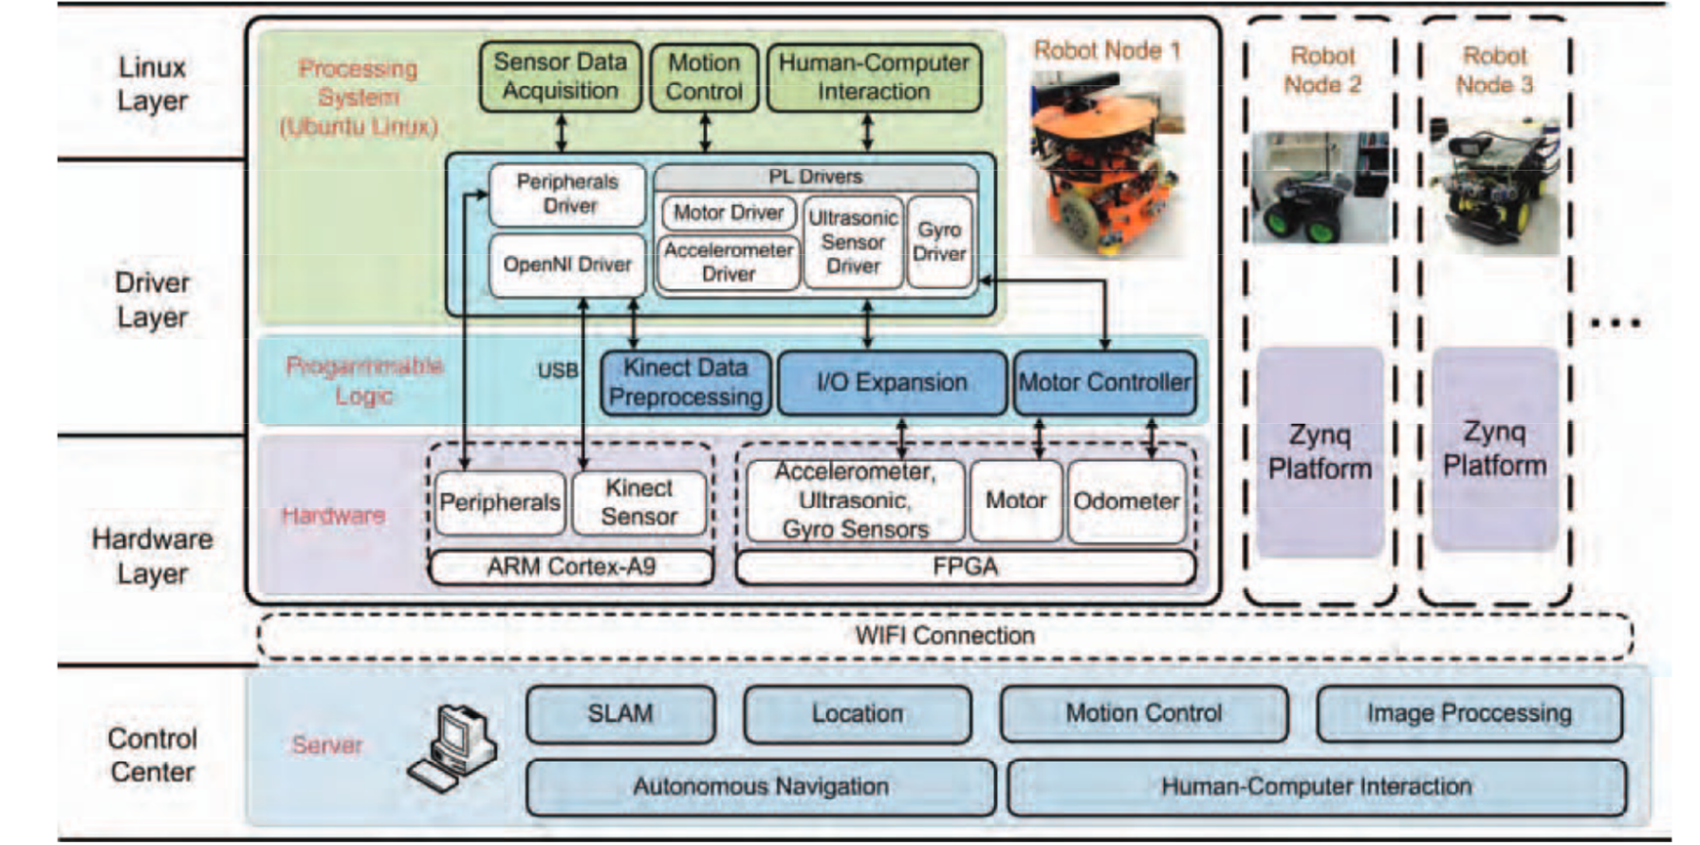
分层式协同框架示意图
五、研究路线及解决的主要问题
本项目研究路线如下：
- 需求分析与协同任务定义。明确多无人系统在应急救援、大范围监测等典型场景中的协同作业需求。定义系统需解决的核心问题，包括多平台感知信息融合、动态环境协同建模、分布式任务规划、异构平台协同控制等，并确立系统的关键性能指标（如覆盖效率、任务完成时间、系统鲁棒性）。
- 关键技术调研与方案选型。对协同感知（多源信息融合、分布式SLAM）、协同规划（多智能体强化学习、分布式优化）、异构平台交互（通信协议、接口标准）​ 等关键技术进行调研和方案选型。在此基础上确定选用的感知硬件（相机、激光雷达等）、计算单元、通信模块、协同控制算法框架等，形成整体技术方案。
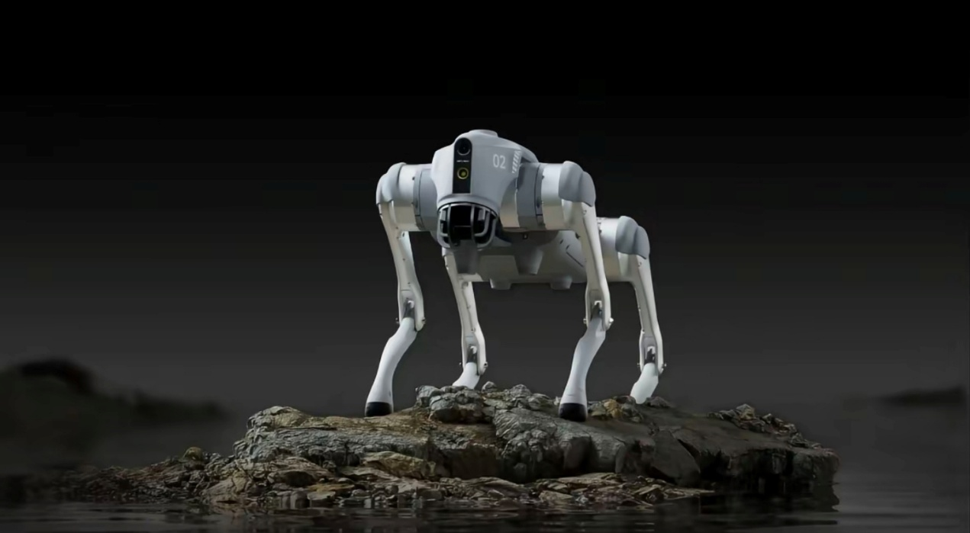
宇树四足机器狗
- 系统架构设计与模块集成。设计“感知-规划-控制-通信”一体化的分层系统架构，完成我们团队的协同感知融合模块、分布式协同规划模块以及平台级运动控制模块的开发和应用，并通过高带宽、低延迟的通信网络（如5G/自组网）实现信息可靠交互。在仿真环境中完成各模块的集成与联调，保证系统逻辑闭环且没有一些恶性问题。
- 仿真验证与算法优化。在AirSim、Gazebo等高保真仿真环境中，构建典型的任务场景，对协同感知与规划算法的关键性能指标进行验证和评估。并根据需要继续算法优化（包括但不限于轻量化、通信拓扑优化等），不断提升我们系统的综合性能与可靠性。
- 实物系统测试与迭代部署。搭建由多旋翼无人机、四足机器狗等组成的实物异构无人系统平台。在模拟灾害现场、城市园区等真实或着接近真实的环境中，进行一系列空地协同搜索、地地协同运输等应用测试。并在实际测试过程中不断修正测试方案中对环境适应性的考虑不周的地方以及改进任务执行效率不足等问题，最终构建出能应对各种不同复杂情况的任务原型。
在解决问题方面，本项目方案主要解决以下几个核心问题：
- 协同感知融合与一致环境理解问题。解决单一平台感知范围局限（视野狭窄、易遮挡、容易被“鬼探头”），通过对多源信息进行时空对齐、分布式状态估计与融合，构建起一个全局的一致并且可以实时进行更新的动态大环境模型，为协同决策提供可靠的、鲁棒性强的感知支撑。
- 动态环境下分布式协同规划问题。解决多平台在复杂动态场景中的自主协同决策难题。我们团队考虑通信约束与不确定性的分布式任务分配、实时路径规划以及编队控制算法，使多机可自主、灵活、高效的完成协同作业且规避不必要的冲突并具有应对突发状况的能力。
- 异构平台协同控制与跨域衔接问题。解决无人机（空）、机器狗（地）等不同系统节点之间的协同难题。我们努力设计一套统一的协同任务描述语言与接口，并研究空地协同指令的翻译与行为映射机制，确保异构平台能够理解、执行统一的协同策略，最终能够实现“观察-决策-行动”的一整套顺畅的流程。
六、项目创新及特色
本项目围绕多无人系统协同感知与规划的核心主题，致力于在技术架构、核心算法及应用范式上进行创新，其特色与创新点主要体现在以下六个方面：
1. 面向未知复杂环境的“感知-规划-控制”一体化协同架构创新。有别于传统针对结构化、先验已知环境的单机作业模式，本项目聚焦未知、动态、非结构化的极端环境（如灾害现场），创新性地通过多源异构传感器的动态任务分配与实时融合（如无人机搭载广域扫描激光雷达与机器狗搭载近距离精细视觉），通过SLAM技术进行场地地图建模，实现即使在通信受限或部分节点失效时，系统仍能维持全局环境理解的鲁棒性与一致性。这不仅是技术集成上的突破，更是应对“信息黑洞”救援场景的一种思路创新。
2. “全局-局部”闭环的分布式协同决策与规划算法创新。针对灾害现场任务多发且不可预知、环境瞬息万变的情况，本项目创新性地设计了系统通过对宏观的群体感知信息，在全局层面上采用基于博弈论或者分布式的强化学习方式来对多机的任务分配以及粗粒度路径规划；而在局部层面上，则依靠各平台基于当前阶段所获得的局部精细的环境信息（例如废墟间的缝隙以及凹凸不平的地形等）进行局部的自主避障以及灵巧穿行等操作，从而实现这一层次上的任务处理与信息交互。这样的“全局指导局部，局部反馈全局”的双重闭环式决策，对于该系统的运行效率以及自适应能力提升具有重要意义，并且能够促使协同智能由“有序协作”到“自主涌现”。
3. 面向异构平台紧密协同的跨域交互与仿真验证范式创新。本项目特别强调无人机（空）与机器狗（地）的异构协同，并将其作为应对灾害救援中“侦测-进入-处置”多阶段任务的核心特色。创新点在于设计了统一的跨平台任务描述语言与自适应接口，使空、地平台能够相互理解意图、共享态势并接力作业。例如，无人机可快速侦察并生成热力图态势图，将信息处理并发送给机器狗，机器狗则能自动解读该信息并知道接下来该如何行走，如何规划路径。同时，项目还将利用高保真数字孪生仿真平台，构建极度逼真的灾害场景，在虚实结合中高效、安全地验证并优化上述协同算法，大幅降低技术落地风险与成本，形成一套创新的研发验证范式。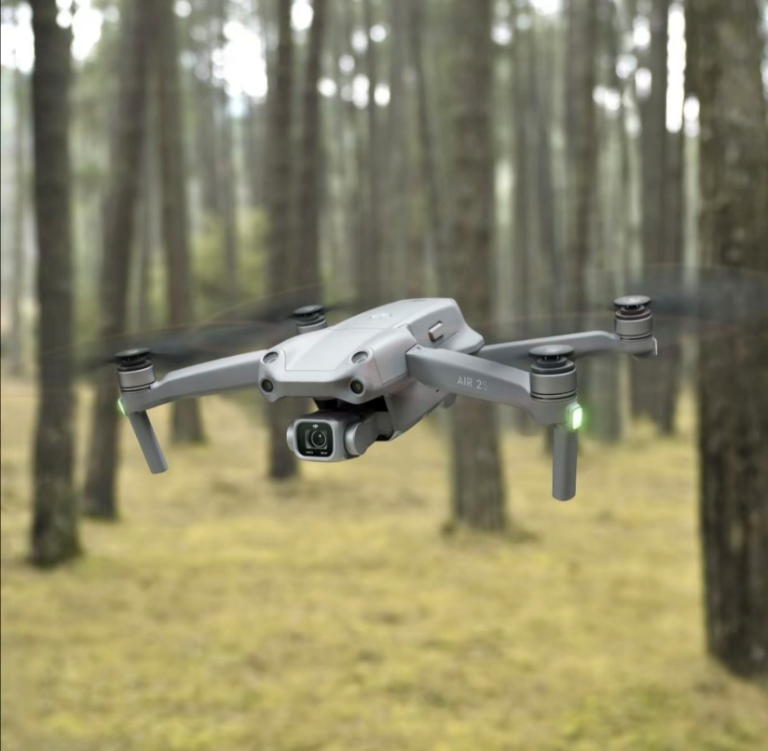
大疆无人机
4. 本项目引入“空间关键性图谱”，实时评估环境中各区域的感知重要性（如物体密度、遮挡程度）。无人机仅传输图谱中关键区域的稀疏特征（如边缘特征或压缩点云），而非所有的数据。结合动态二进制选择算法，通信带宽通常可降低10-100倍，同时通过多轮请求-响应模式，实现精准信息互补。克服了传统方案中“全量传输”的带宽浪费，特别适合带宽受限的野外或城市无人机集群。
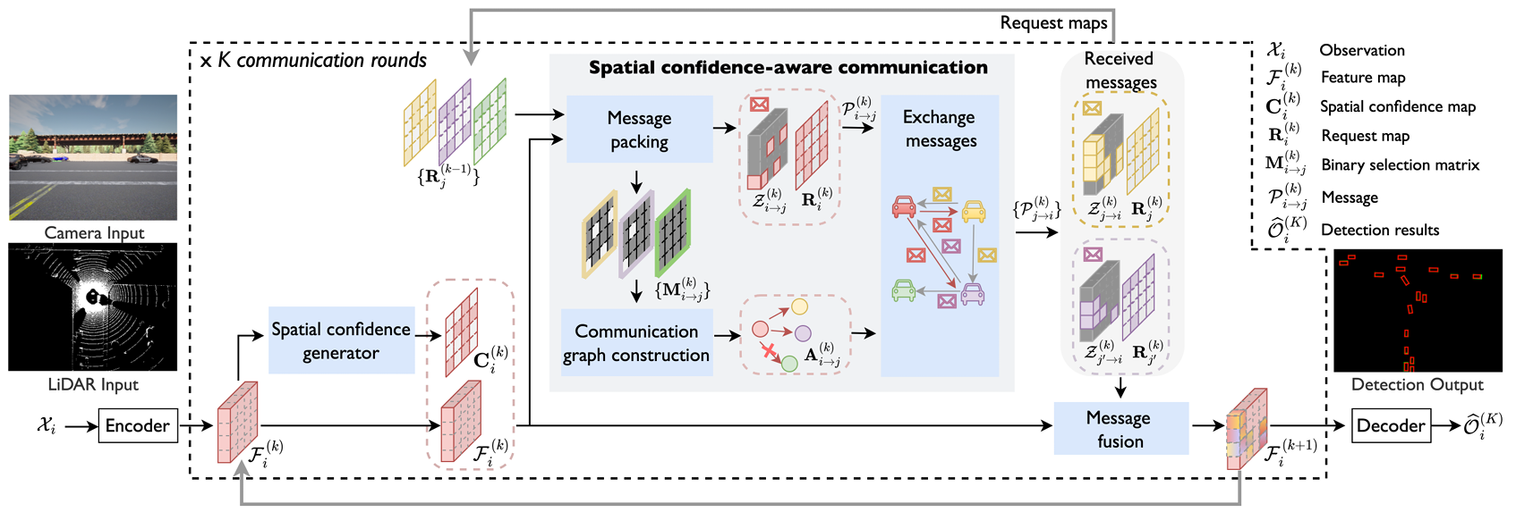
Where2comm的基本架构
5.参考Where2comm的带宽分配策略，本项目提出“渐进式带宽协商协议”。初始轮次广播元数据开启协作，其余时间段逐轮次下发宽带在网络中优先满足“渐进式带宽协商协议”需求；不同无人机可调度不同带宽资源；适用于异构无人机的不同通信要求；可用于大群无人机(百个以上节点)下。使用分布式的决策方案，避免中心节点瓶颈，可以提高系统的扩展性及容错性。
6.借鉴了多头注意力融合的重要思想，本项目研究了轻量级Transformer融合网络，融入位置编码和关键性先验知识。目标支持相机、LiDAR等多模态数据统一线性输入，通过注意力权重动态调整的方式分配信息权重，从而可以减少定位噪声这种不利情况下对定位精度的影响。在训练中通过设置课程学习的方式，降低系统的通信延时及丢包率影响。
综上所述，本项目的核心特色在于：
以应对未知灾害环境为导向，以多机协同为基本范式，通过构建自适应协同架构、研发闭环协同决策算法、打造跨域协同交互能力，形成一套完整的、面向极端环境作业的无人系统群体智能解决方案。这不仅在技术上挑战了协同感知与规划的现有边界，更旨在为解决地震、洪涝等灾害中的“第一公里”侦察与救援难题，提供一种革新性的技术手段与系统装备。

七、项目综述
该项目主要研究面向于复杂未知环境尤其是灾害场景下的多无人系统协同感知和规划技术。我们项目的核心目标是突破单一机器人平台在感知范围、决策智能与作业能力上的局限，通过异构无人系统（如无人机与机器狗）之间的高效协同配合，实现对动态非结构化环境下的自主、精准、鲁棒的群体智能作业。
为了达到这个目的，项目提出并融合了多项关键技术路线与创新设计理念。首先，针对协同感知的挑战，项目设计了多源异构传感器分布式融合框架，通过将无人机的侦察能力与机器狗的感知能力相结合，并利用先进的时序对齐、特征对齐与数据关联算法，构建一个实时、一致的全局态势地图，以应对灾害现场常见的通讯中断、视野遮蔽等问题。其次，在协同规划层面，项目研发了“全局-局部”分层分布式决策机制。该机制在群体层面利用博弈论或分布式强化学习进行宏观任务分配与路径寻优，在个体层面则赋予各平台基于局部实时信息的自主避障与轨迹优化能力，从而在保证整体任务效率的同时，确保了单体行为的灵活性与安全性。再者，项目着力解决异构平台跨域协同这一核心难题，通过设计一个统一的任务描述接口与自适应交互协议，实现了无人机（空）与机器狗（地）之间指令、状态与地图数据的理解与转换，为空地接力侦察、协同搜救等复杂任务奠定了坚实而强有力的基础。
我们项目研究路线是系统全面覆盖的，从协同任务定义、关键技术选型，直至最后的系统集成验证与实地迭代测试，形成了一个完整的项目闭环。团队重点研究了多平台协同下的动态环境建模一致性、资源约束下的分布式实时规划和多模态平台协同控制等核心问题，并以这些问题展开分析解决。最后在高保真仿真环境中进行大量算法验证与优化，并最终在模拟灾害场景中进行实物系统集成交付测试，从而使系统整体性能向着实用化、可靠性不断靠拢。
综上所述，本项目除了面向理论探索超前的多智能体协同算法外，还力图把实现一整套能够直接用在极端环境下的无人智能群体系统原型，基于此提出了“感知共享、决策共商、行动共协”的群体智能范式，并将其运用于城市应急、灾难响应等场景之中，为该领域的发展贡献了一种新的解决方案和创新技术手段，有很高的科研价值和应用前景。
  - 项目实施方案
本项目旨在研发一套面向未知复杂环境（以灾害救援为典型场景）的异构多无人系统协同作业平台。核心目标是集成无人机与地面机器人（如机器狗），构建一个具备协同感知、动态规划与自主协作能力的群体智能系统，以完成单平台难以胜任的复杂任务，提升在未知、非结构化环境中的作业效能。但是在彼此协同感知的过程中实现动态的特征对齐以及对坐标的精确估计和信息延迟与带宽问题的存在，会对最终的场景感知造成影响，这就要求感知体需要能够精准定位，通过边缘计算，在自身便能够预测和分析处理数据。其中，分布式协同规划特征对齐的能力尤为重要。
综合各方面考虑，作出的初步方案为：
- 重点进行多机器人（空、地）传感器信息融合技术的研究。通过融合激光雷达、视觉相机等多种模态的数据，构建全局一致的动态环境地图，解决单一视角遮挡、感知范围有限的问题。为此，我们将采用分布式协同SLAM与语义融合、稀疏特征发送等先进方法，确保无人系统中各单元对作业环境有统一且及时的理解。旨在完成无人机、机器狗单体的基本感知、定位、导航功能的研发和测试；
- 针对动态未知环境，我们开展了分层式的协同规划方法的研究。在群体层面上，研究了基于优化或智能算法的任务动态分配与宏观路径规划；在个体层面上，各机器人基于全局任务和局部实时感知信息，实现自身的自主导航与局部避障规划。这会使得我们的整个系统既能从从容容地完成整体的系统目标，又能游刃有余地应对局部突发状况；
- 在保证协同算法有效性和系统可靠性的前提下，采用“仿真先行、实物验证”的策略。首先，在高保真仿真环境中构建大量灾害救援场景，对协同感知、规划算法进行大规模、高效率的测试与迭代优化。最后，通过搭建一个实物平台，或者寻找一个楼层或树林，完成系统的集成并开展实地测试，逐级验证以及完善系统。

九、项目预期成果
本项目旨在研发一套面向未知复杂环境、具备高效协同作业能力的异构多无人系统原型。通过集成多种先进技术，预期实现以下具体目标：
- 构建一套多节点协同工作的无人系统硬件验证平台，包含1类或2类异构移动感知节点。各节点之间采用可靠的通信网络实现互连，形成具备任务协同与状态同步能力的群体系统；
- 实现高精度协同感知与动态环境建模。在系统协同作业模式下，融合不同节点多视角的异构传感器数据，尽可能在较高精度下实时构建并更新这个全局一致的地图特征模型。预期在典型复杂场景中（如100m×100m范围），协同感知的绝对定位误差小于0.5米，关键目标或区域的识别准确率超过90%；
- 构建一套智能分布式协同规划与决策软件系统。系统能够根据动态构建的环境模型，为异构节点集群各单元分配探测、搜索等任务，并生成安全、高效的协同行为策略。预期在模拟的复杂协同任务中，相比单节点作业，系统能够将整体任务完成效率提升40%以上，并将作业覆盖范围提升50%以上；
- 在模拟典型应用场景中完成全流程协同任务验证。系统能够自主完成“广域快速扫描与目标初筛→多节点协同抵近确认与精细感知→群体信息融合与决策输出”的完整协同作业闭环。我们预期最终集成测试过程中系统对于多种类别目标整体协同任务完成度不低于85%，且能够证明本项目所提出框架以及算法的有效性和鲁棒性；
通过达成以上目标，本项目预期将形成一套从协同感知、智能规划到系统集成验证的完整技术方案，为多无人系统在复杂场景中的协同应用提供核心算法支撑与原型系统参考。
十、经费预算
申请资助经费总额 | 人民币一万元
开支类别与金额 | 开支类别 | 金额
 | 无人机 | 2000
 | 机器狗 | 2500
 | 电子元件购买 | 2500
 | 视觉设备 | 3000
 | 总计 | 10000
说 明

十一、审批情况
指  导  教  师  意  见 | 签名：  年 月 日
院  系  意  见 | 院（系）（章）签名：  年 月 日
学  校  意  见 | 本科生院（章）签名：  年 月 日

